Практическое занятие № 11: РЕГРЕССИОННЫЙ АНАЛИЗ И ОЦЕНКА КАЧЕСТВА ЦИФРОВЫХ ДАННЫХ
Цели занятия:
приобрести навыки установки и оценки зависимости изучаемой случайной величины Y(например, успешности распознавания данных) от одной или нескольких других величин X(например, разрешающей способности сканера), и создания прогноза значений Y.
Задание:
- построить график исходных данных и попытаться зрительно, приближенно определить характер зависимости;
- выбрать вид функции регрессии, которая может описывать связь исходных данных;
- определить численные коэффициенты функции регрессии;
- оценить силу найденной регрессионной зависимости на основе коэффициента детерминации r²;
- сделать прогноз (при r²≥75%) или сделать вывод о невозможности прогнозирования с помощью найденной регрессионной зависимости. При этом не рекомендуется использовать модель регрессии для тех значений независимого параметра X, которые не принадлежат интервалу, заданному в исходных данных.

Краткие сведения из теории
Регрессионный и корреляционный анализ позволяет установить и оценить зависимость изучаемой случайной величины Y от одной или нескольких других величин X, и делать прогнозы значений Y. Параметр Y, значение которого нужно предсказывать, является зависимой переменной. Параметр X, значения которого нам известны заранее и который влияет на значения Y, называется независимой переменной. Например, X – количество внесенных удобрений, Y – снимаемый урожай; X – величина затрат компании на рекламу своего товара, Y – объем продаж этого товара и т.д.
Корреляционная зависимость Y от X – это функциональная зависимость
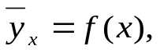 (6.1)
где 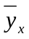 – среднее арифметическое (условное среднее) всех возможных значений параметра Y, которые соответствуют значению X=x. Уравнение (6.1) называется уравнением регрессии Y на X, функция f(x) – регрессией Y на X, а ее график – линией регрессии Y на X.
Основная задача регрессионного анализа – установление формы корреляционной связи, т.е. вида функции регрессии (линейная, квадратичная,
показательная и т.д.).
Метод наименьших квадратов позволяет определить коэффициенты уравнения регрессии таким образом, чтобы точки, построенные по исходным данным (x_{i}, у_{i}), лежали как можно ближе к точкам линии регрессии (6.1). Формально это записывается как минимизация суммы квадратов отклонений (ошибок) функции регрессии и исходных точек
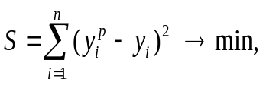
yp_{i} – значение, вычисленное по уравнению регрессии; (yp_{i} - y_{i}) – отклонение ε (ошибка, остаток) (рис. 6.1); n – количество пар исходных данных.
^{Y}
^{y}_{i}
^{x}_{i}
^{X}
^{y}_{i}^{p}
^{отклонение ε=y}_{i}^{-y}_{i}^{p}
*
*
*
*
*
*
*
*
*
*
*

Рис. 6.1. Понятие отклонения ε для случая линейной регрессии

В регрессионном анализе предполагается, что математическое ожидание случайной величины ε равно нулю и ее дисперсия одинакова для всех наблюдаемых значений Y. Отсюда следует, что рассеяние данных возле линии регрессии должно быть одинаково при всех значениях параметра X. В случае, показанном на рис. 6.2 данные распределяются вдоль линии регрессии неравномерно, поэтому метод наименьших квадратов в этом случае неприменим.

^{Y}
^{X}
*
*
*
*
*
*
*
*
*
*
*
*
*
*
*
*
*
*
*
*
*
*
*
*

Рис. 6.2. Неравномерное распределение исходных точек вдоль линии регрессии

Основная задача корреляционного анализа – оценка тесноты (силы) корреляционной связи. Теснота корреляционной зависимости Y от X оценивается по величине рассеяния значений параметра Y вокруг условного среднего . Большое рассеяние говорит о слабой зависимости Y от X, либо об ее отсутствии и, наоборот, малое рассеяние указывает на наличие достаточно сильной зависимости.
Коэффициент детерминации r2 показывает, на сколько процентов (r2*100%) найденная функция регрессии описывает связь между исходными значениями параметров X и Y
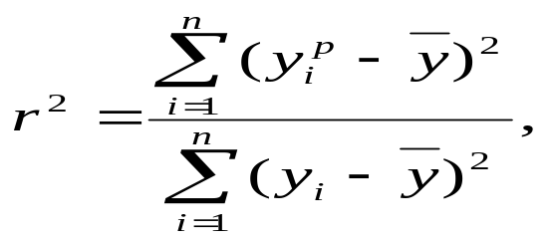(6.2)
где 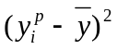 - объяснённая вариация; 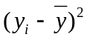- общая вариация (рис. 6.3).

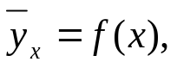
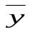
^{Y}
^{y}_{i}
^{x}_{i}
^{X}
^{y}_{i}^{p}
^{Необъяснённая вариация}
*
*
*
*
*
*
*
*
*
*
*
^{Объяснённая вариация}
^{Общая вариация}

Рис. 6.3. Графическая интерпретация коэффициента детерминации для случая линейной регрессии

Соответственно, величина (1-r2)*100% показывает, сколько процентов вариации параметра Y обусловлены факторами, не включенными в регрессионную модель. При высоком (r2≥75%) значении коэффициента детерминации можно делать прогноз y*=f(x*) для конкретного значения x.

6.2 Методические рекомендации

6.2.1 Линейная регрессия
Коэффициенты линейной регрессии y=a₀+a₁x вычисляются по следующим формулам (все суммы берутся по n парам исходных данных):
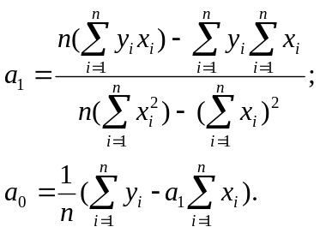 (6.3)

Пример.
Производится оцифровка текста каких-то документов на бумажных носителях. Стоит задача оценить стоимость таких услуг, зависящую от установленной разрешающей способности устройств распознавания. Были собраны исходные данные о десяти сеансах распознавания (табл. 6.1).
Таблица 6.1
Разреш. способ, dpi. | 3,5 | 2,4 | 4,9 | 4,2 | 3,0 | 1,3 | 1,0 | 3,0 | 1,5 | 4,1
% успешного распознавания | 16 | 13 | 19 | 18 | 12 | 11 | 8 | 14 | 9 | 16

Построить график исходных данных, определить по нему характер зависимости между % успешного распознавания и разрешающей способностью, проанализировать применимость метода наименьших квадратов, построить уравнение регрессии, проанализировать силу регрессионной связи и сделать прогноз % успешного распознавания для 2 dpi.
Решение
На рис. 6.4 построены исходные данные по десяти сеансам.

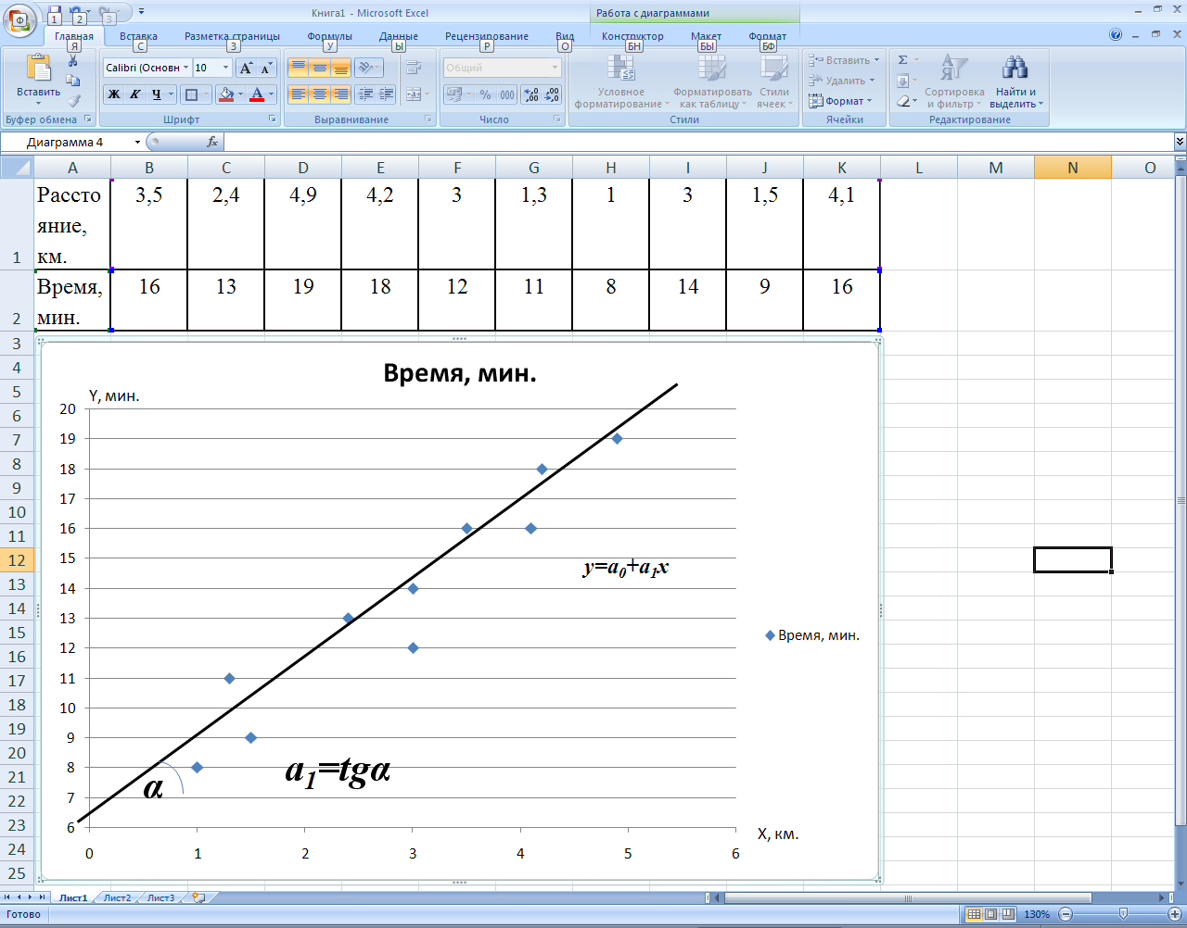
Рис. 6.4. График исходных данных задачи

Помимо расстояния на % успешного распознавания время поствки, квалификация обслуживающего персонала, марка и техническое состояние оборудования. Построенные точки не находятся точно на линии, что обусловлено описанными выше факторами. Но эти точки собраны вокруг прямой линии, поэтому можно предположить линейную связь между параметрами. Все исходные точки равномерно распределены вдоль предполагаемой прямой линии, что позволяет применить метод наименьших квадратов.

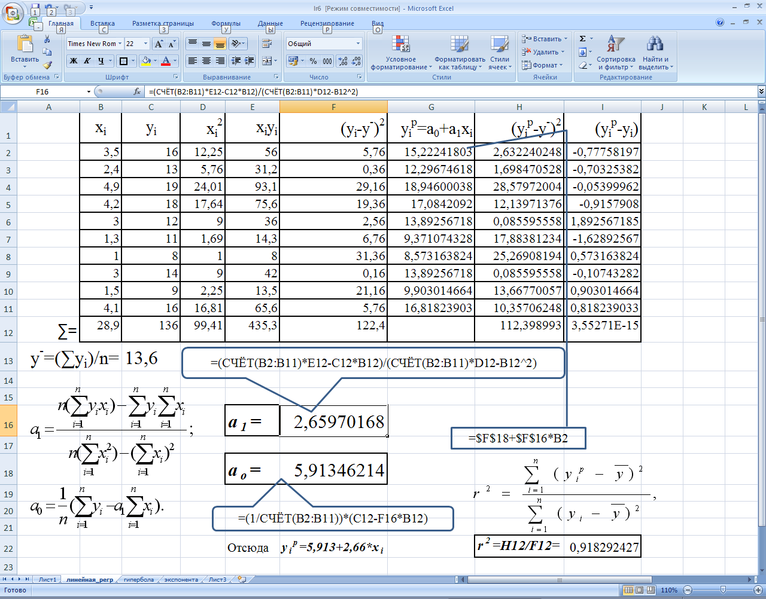
Рис. 6.5

Наклон линии регрессии a₁=2,66 %. на dpi. – это количество %, приходящееся на 1 dpi. Координата a₀=5,913 %. – это результат, который не зависит от установленной разрешающей способности, а обуславливается всеми остальными возможными факторами, явно не учтёнными при анализе.
Вычислим коэффициент детерминации (6.2):
r2=112,4/122,4=0,918 или 91,8 %.
Таким образом, линейная модель объясняет 91,8 % вариации времени доставки, а не объясняет 8,2 %.
Поскольку r2 имеет достаточно высокое значение и разрешающая способность 2 dpi, для которого нужно сделать прогноз, находится в пределах диапазона исходных данных (табл. 6.1), то возможно использовать полученное уравнение регрессии для прогнозирования:
y*(2 dpi) = 5,913+2,66*2 = 11,23 %.

Приблизительным, но простым и наглядным способом проверки удовлетворительности регрессионной модели является сравнение отклонений функции от расчетных значений, т.е. (y_{i}p-y_{i}). Если регрессионная модель близка к реальной зависимости, то отклонения будут носить случайный характер и их сумма будет близка к нулю. В примере ∑(y_{i}p-y_{i}). = 3,55Е-15.

6.2.2 Нелинейная регрессия
Наиболее простые случаи – гипербола, экспонента и парабола. При нахождении коэффициентов гиперболы и экспоненты используют приём приведения нелинейной регрессионной зависимости к линейному виду. Это позволяет использовать для вычисления коэффициентов функций регрессии формулы (6.3).

Гипербола
При нахождении гиперболы y=a₀+a₁/x вводят новую переменную z=1/x, тогда уравнение гиперболы принимает линейный вид y=a₀+a₁z . После этого используют формулы (6.3) для нахождения линейной функции, но вместо значений x_{i} используется z_{i}=1/x_{i}.
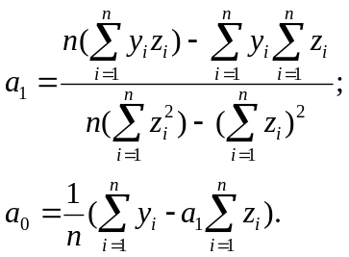 (6.4)

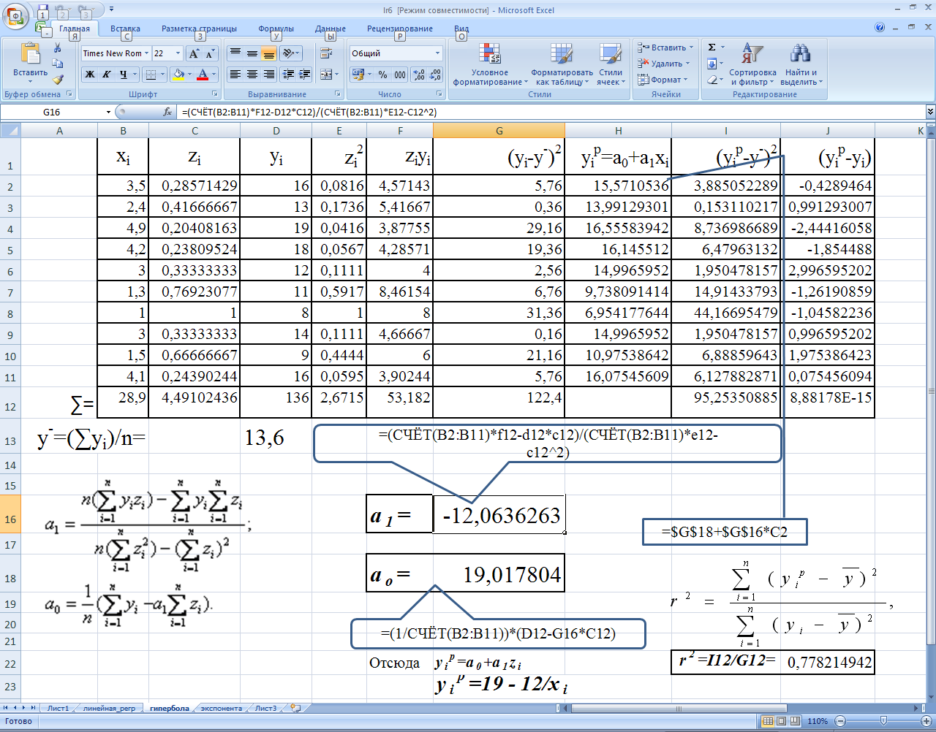
Рис. 6.6

Поскольку коэффициент детерминации r2 имеет достаточно высокое значение (≈ 78 %) и разрешающая способность 2 dpi, для которого нужно сделать прогноз, находится в пределах диапазона исходных данных (табл. 6.1), то возможно использовать полученное уравнение регрессии для прогнозирования:
y*(2 км.) = 19-12/2 = 13 %.

Экспонента
Для приведения к линейному виду экспоненты y = a₀ea1x проведём логарифмирование
ln y = ln(a₀ea1x)
ln y = ln a₀ + ln(ea1x)
ln y = ln a₀ + a₁x.
Введём переменную b₀= ln a₀ , тогда ln y = b₀ + a₁x. Отсюда следует, что можно применять формулы (6.3), в которых вместо значений y_{i} нужно использовать ln y_{i} :

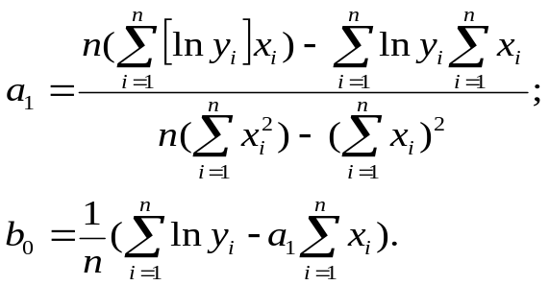 (6.5)

Откуда a₀=eb0 .
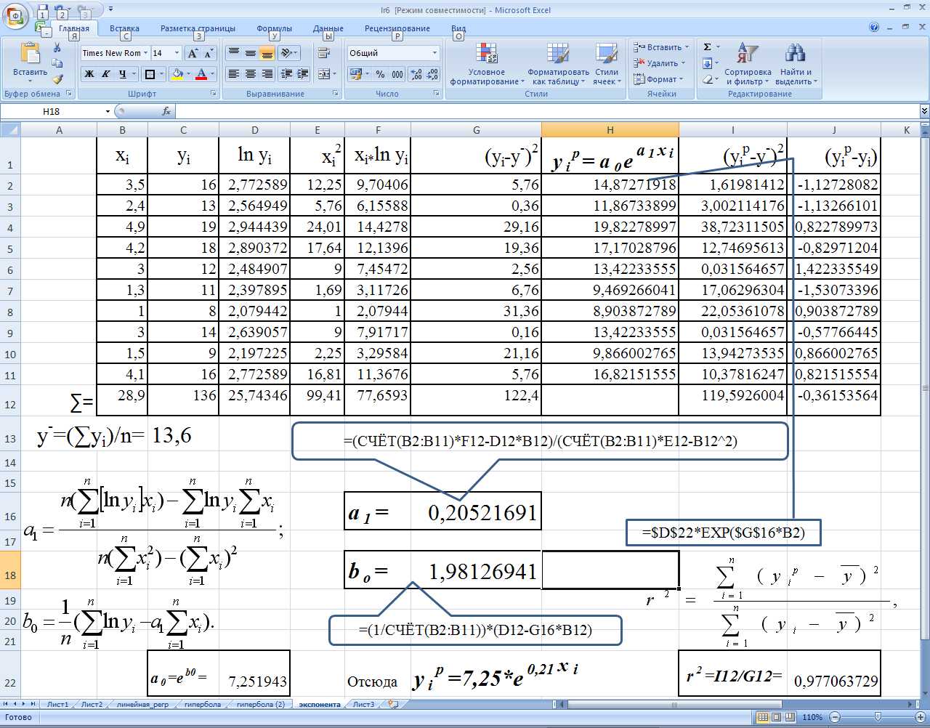
Рис. 6.7

Поскольку коэффициент детерминации r2 имеет достаточно высокое значение (≈ 98 %) и и разрешающая способность 2 dpi, для которого нужно сделать прогноз, находится в пределах диапазона исходных данных (табл. 6.1), то возможно использовать полученное уравнение регрессии для прогнозирования::
y_{i}p=7,25*e0,21xi=y*(2 dpi) = 7,25*e0,21*2 = 11,19 %.

Таким образом, для рассмотренного примера приемлемыми являются все три рассмотренные регрессионные модели. При этом, для рассмотренного примера наилучший коэффициент детерминации r2 ≈ 98 % получен при использовании экспоненциальной модели.

Варианты заданий
- Построить регрессионные модели (линейную, гиперболу, экспоненту) для данных, связывающих расходы на потребление y с душевым доходом x.
- Найти коэффициенты детерминации и определить наиболее адекватную модель.
- Сделать прогноз функции y при прогнозном значении фактора x, превышающем среднее на 20%.

Вариант 1 |  | Вариант 2 |  | Вариант 3 |  | Вариант 4 |  | Вариант 5
х | у | х | у | х | у | х | у | х | у
200 | 17 | 200 | 114 | 200 | 14 | 200 | 113 | 209 | 109
250 | 27 | 250 | 123 | 250 | 20 | 250 | 124 | 251 | 121
300 | 39 | 300 | 132 | 300 | 25 | 300 | 132 | 304 | 134
350 | 40 | 350 | 143 | 350 | 28 | 350 | 148 | 359 | 149
400 | 44 | 400 | 152 | 400 | 88 | 400 | 152 | 402 | 152
450 | 68 | 450 | 161 | 450 | 99 | 450 | 164 | 459 | 159
500 | 122 | 500 | 169 | 500 | 102 | 500 | 168 | 535 | 165
550 | 121 | 550 | 171 | 550 | 222 | 550 | 222 | 559 | 222
600 | 288 | 600 | 277 | 600 | 333 | 600 | 179 | 602 | 345
650 | 189 | 650 | 266 | 650 | 175 | 650 | 185 | 657 | 180

Вариант 6 |  | Вариант 7 |  | Вариант 8 |  | Вариант 9 |  | Вариант 10
х | у | х | у | х | у | х | у | х | у
207 | 107 | 211 | 105 | 204 | 112 | 199 | 109 | 202 | 5
242 | 112 | 253 | 124 | 259 | 123 | 259 | 129 | 240 | 12
315 | 129 | 308 | 135 | 345 | 135 | 308 | 132 | 308 | 18
408 | 152 | 354 | 144 | 364 | 145 | 348 | 140 | 352 | 44
460 | 160 | 404 | 154 | 414 | 151 | 445 | 153 | 440 | 77
541 | 163 | 456 | 157 | 458 | 160 | 462 | 162 | 450 | 88
558 | 171 | 538 | 163 | 529 | 270 | 505 | 269 | 532 | 99
605 | 233 | 545 | 171 | 550 | 280 | 550 | 371 | 560 | 11
650 | 323 | 604 | 179 | 620 | 387 | 600 | 481 | 640 | 321
679 | 184 | 555 | 185 | 698 | 390 | 650 | 494 | 659 | 345

Вариант 11 |  | Вариант 12 |  | Вариант 13 |  | Вариант 14 |  | Вариант 15
х | у | х | у | х | у | х | у | х | у
205 | 9 | 203 | 11 | 204 | 14 | 211 | 20 | 200 | 17
252 | 12 | 250 | 14 | 250 | 22 | 259 | 24 | 260 | 26
300 | 18 | 309 | 18 | 337 | 37 | 338 | 35 | 302 | 31
360 | 22 | 370 | 22 | 352 | 42 | 354 | 40 | 350 | 33
400 | 27 | 409 | 27 | 449 | 49 | 453 | 54 | 412 | 44
440 | 33 | 450 | 29 | 469 | 55 | 462 | 70 | 451 | 66
505 | 44 | 510 | 77 | 532 | 77 | 504 | 87 | 520 | 98
550 | 46 | 559 | 88 | 560 | 165 | 559 | 90 | 552 | 111
602 | 88 | 607 | 111 | 649 | 170 | 662 | 155 | 607 | 150
670 | 99 | 658 | 122 | 680 | 181 | 682 | 179 | 653 | 184

